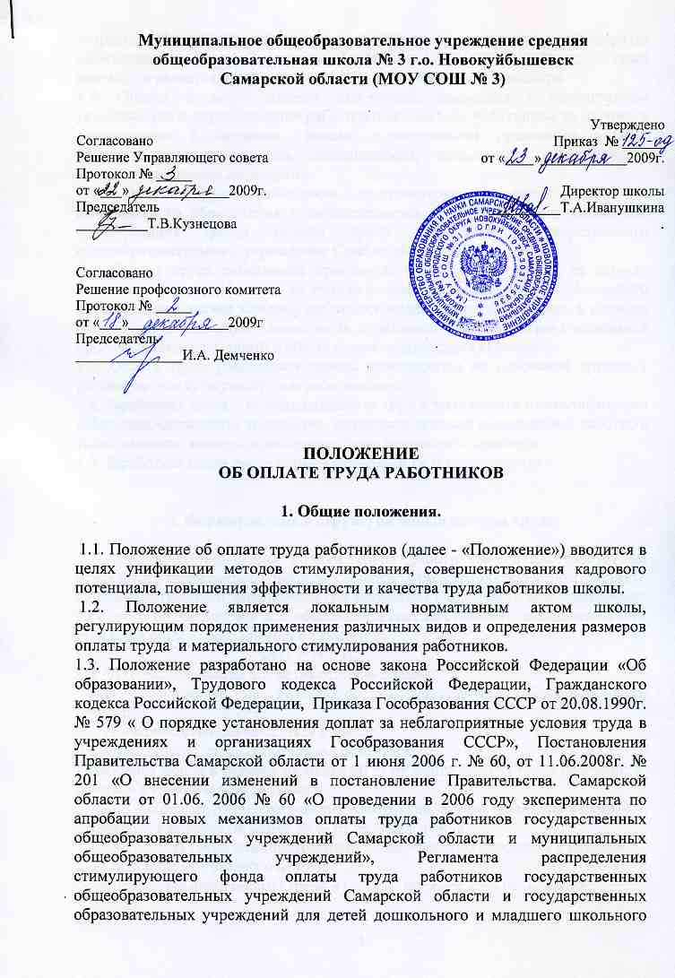

ПОЛОЖЕНИЕ
об оплате труда работников

1. Общие положения.

1.1. Положение об оплате труда работников (далее - «Положение») вводится в целях унификации методов стимулирования, совершенствования кадрового потенциала, повышения эффективности и качества труда работников школы.
1.2. Положение является локальным нормативным актом школы, регулирующим порядок применения различных видов и определения размеров оплаты труда и материального стимулирования работников.
1.3. Положение разработано на основе закона Российской Федерации «Об образовании», Трудового кодекса Российской Федерации, Гражданского кодекса Российской Федерации, Приказа Гособразования СССР от 20.08.1990г. № 579 « О порядке установления доплат за неблагоприятные условия труда в учреждениях и организациях Гособразования СССР», Постановления Правительства Самарской области от 1 июня 2006 г. № 60, от 11.06.2008г. № 201 «О внесении изменений в постановление Правительства. Самарской области от 01.06. 2006 № 60 «О проведении в 2006 году эксперимента по апробации новых механизмов оплаты труда работников государственных общеобразовательных учреждений Самарской области и муниципальных общеобразовательных учреждений», Регламента распределения стимулирующего фонда оплаты труда работников государственных общеобразовательных учреждений Самарской области и государственных образовательных учреждений для детей дошкольного и младшего школьного возраста Самарской области, утвержденного приказом министерства образования и науки Самарской области от 19.02.2009 № 29–од; Устава школы, и является неотъемлемой частью Коллективного договора.
1.4. Оплата труда – система отношений, связанных с обеспечением установления и осуществления работодателем выплат работникам за их труд в соответствии с законами, иными нормативными правовыми актами, коллективными договорами, соглашениями, локальными нормативными актами и трудовыми договорами.
1.5. Оплата труда работников предусматривает единые принципы материального обеспечения и осуществляется в соответствии с Методикой формирования фонда оплаты труда работников государственного общеобразовательного учреждения Самарской области.
1.6. Оплата труда работников производится два раза в месяц: за первую половину месяца - 18 числа, за вторую половину месяца – 4 числа. Четвертого числа каждого месяца каждому работнику выдается расчетный лист, в котором отражается информация о начислении заработной платы, размеры и основания произведенных удержаний и общая сумма, подлежащая выплате.
1.7. Оплата труда работников школы производится на основании трудовых договоров между директором и работниками.
1.8. Заработная плата – вознаграждение за труд в зависимости от квалификации работника, сложности, количества, качества и условий выполняемой работы, а также выплаты компенсационного и стимулирующего характера.
1.9. Заработная плата предельными размерами не ограничивается.

II. Формирование и структура Фонда оплаты труда.

2.1. Формирование фонда оплаты труда работников осуществляется на основании утвержденного законом Самарской области об областном бюджете на соответствующий финансовый год норматива бюджетного финансирования на одного обучающегося для обеспечения государственного образовательного стандарта общего образования по формуле:
ФОТ = N × H,
где ФОТ – фонд оплаты труда работников школы,
N – норматив на реализацию государственного образовательного стандарта,
H – количество обучающихся в школе.
2.2. Фонд оплаты труда работников состоит из:
1) базового фонда в размере не менее 80 % от фонда оплаты труда работников, который в свою очередь включает:
- фонд оплаты труда педагогических работников, осуществляющих учебный
процесс, в размере не менее 54 % от базового фонда;
- фонд оплаты труда административно-хозяйственного персонала в размере
не более 23% от базового фонда;
- специальный фонд оплаты труда в размере не более 23% от базового
Фонда;
2) стимулирующего фонда в размере не более 20% от фонда оплаты труда работников, который включает надбавки и доплаты стимулирующего характера, премии и иные поощрительные выплаты, в том числе:
- педагогическим работникам не менее 50% от стимулирующего фонда;
- руководителю школы в размере не более 3% от стимулирующего фонда;
- заместителям директора (кроме заместителя по АХЧ) в размере не более 2% от стимулирующего фонда.
Виды, порядок и условия распределения стимулирующих выплат определяются настоящим Положением.
Размер стимулирующих выплат директору школы устанавливается Поволжским управлением МОиН СО.
2.3. Базовый фонд оплаты труда обеспечивает гарантированную заработную плату руководителя, педагогических работников, учебно-вспомогательного персонала и младшего обслуживающего персонала, которая не может быть менее установленного минимального размера оплаты труда.
Базовый фонд педагогических работников, осуществляющих учебный процесс, включает заработную плату педагога, рассчитанную с учетом:
- расчетной единицы за один учебный час;
- количества учащихся по предмету в каждом классе на 1 сентября и на 1
января;
- количества часов обучения по предмету согласно учебному плану за
неделю в каждом классе;
- среднее количество недель в месяце (4,2).
2.4. Директор школы формирует и утверждает штатное расписание общеобразовательного учреждения в пределах фонда оплаты труда административно-хозяйственного персонала общеобразовательного учреждения.
2.5. В случае образования экономии фонда оплаты труда, средства направляются на осуществление выплат стимулирующего характера и других выплат работникам школы, которые выплачиваются работнику одновременно с
выплатой заработной платы за истекший период.
2.6. Применение мер материального стимулирования оформляется приказом директора школы.

III. Порядок формирования заработной платы.

3.1. Заработная плата педагогического работника, осуществляющего учебный процесс, рассчитывается по формуле
ЗПп = Сч Н Уп 4,2 Кгр Ккв Кзн + Д + Сп,
где ЗПп - заработная плата педагогического работника, осуществляющего учебный процесс;
Сч – средняя расчетная единица за один учебный час;
Н – количество учащихся по предмету в каждом классе по состоянию на 1 сентября и на 1 января;
Уп - количество часов обучения по предмету согласно учебному плану за
неделю в каждом классе;
4,2 - среднее количество недель в месяце;
Кгр – повышающий коэффициент, учитывающий деление класса на группы;
Ккв – повышающий коэффициент, учитывающий квалификационную категорию педагогического работника, осуществляющего учебный процесс;
Кзн - за ученую степень доктора наук, кандидата наук, почетное звание СССР или Российской Федерации, соответствующее профилю выполняемой работы, орден СССР или Российской Федерации, полученный за достижения в сфере образования;
Д – компенсационные выплаты и прочие доплаты, выплачиваемые из специального фонда;
Сп – величина стимулирующих выплат педагогическим работникам.
3.2. Средняя расчетная единица за один учебный час рассчитывается в соответствии с Методикой формирования фонда оплаты труда работников (с изменениями и дополнениями), утверждаемой постановлением Правительства Самарской области.
Средняя расчетная единица за один учебный час рассчитывается отдельно:
- для учащихся школы, обучающихся в составе класса;
- для учащихся, находящихся на индивидуальном обучении по медицинским
и социально-педагогическим показаниям;
- по ступеням обучения (начальное общее образование, основное общее образование, среднее (полное) образование.
Средняя расчетная единица за один учебный час рассчитывается два раза в год: по состоянию на 1 января и на 1 сентября.
3.3. Заработная плата педагогического работника, осуществляющего учебный процесс, рассчитывается в соответствии с тарификационными списками, которые составляются и утверждаются два раза в год - по состоянию на 1 января и на 1 сентября в зависимости от количества часов, предусмотренных учебным планом, учебными программами, обеспеченности кадрами и другими условиями работы в Школе.
3.4. Заработная плата руководителя школы устанавливается два раза в год в соответствии с группой по оплате труда по формуле:
ЗПр = ЗПср Кр Ккв Кзн + Ср,
где ЗПср – средняя заработная плата педагогических работников, осуществляющих учебный процесс в школе;
Кр – коэффициент, установленный в соответствии с группами по оплате труда;
Ср – величина стимулирующих выплат руководителю.
Порядок отнесения к группам по оплате труда и размер стимулирующих выплат директору школы устанавливаются Управлением.
3.5. Заработная плата главного бухгалтера и заместителей директора школы устанавливается в соответствии с группой труда руководителя два раза в год: в сентябре и в январе по формуле:
ЗПзр = ЗПср Кр Ккв Кзн + Сзр
3.6. Заработная плата младшего обслуживающего и учебно-вспомогательного персонала устанавливается на основе гражданско-правового договора или трудового договора, заключаемого в установленном порядке, и не может быть ниже минимального размера оплаты труда, установленного законодательством Российской Федерации.

IV. Порядок установления, виды и размеры выплат из специального фонда.

4.1. Специальный фонд оплаты труда работников школы включает доплаты:
- за осуществление деятельности, не предусмотренной должностными обязанностями работников;
- компенсационного характера работникам, предусмотренные трудовым законодательством Российской Федерации, в том числе по временной нетрудоспособности, выплачиваемые работодателем;
- определяемые повышающими коэффициентами, учитывающими
деление класса на группы при обучении отдельным предметам;
- определяемые повышающими коэффициентами, учитывающими
квалификационную категорию работников;
- определяемые повышающими коэффициентами за ученую
степень доктора наук, кандидата наук, почетное звание СССР или
Российской Федерации, соответствующее профилю выполняемой работы,
орден СССР или Российской Федерации, полученный за достижения в
сфере образования.
4.2. Доплаты за осуществление деятельности, не предусмотренной должностными обязанностями работников и компенсационные выплаты исчисляются в процентном отношении от базового оклада, или установлением повышающего коэффициента, или в суммовом выражении (абсолютная величина).
4.3. Доплаты могут устанавливаться работникам бессрочно, на определенный срок, либо на период времени выполнения дополнительной работы или выполнения работ в условиях, отклоняющихся от нормальных, пропорционально времени выполнения таких работ.
4.4. Доплаты за совмещение профессий (должностей) устанавливаются работникам в случае, когда наименование совмещаемой и основной профессии (должности) отличаются друг от друга. Доплаты за расширение зоны обслуживания (увеличение объема выполняемой работы) оформляются в случае, когда наименование основной и дополнительной профессии (должности) совпадают.
4.5. Работникам, проработавшим неполный месяц, доплаты за совмещение профессий (должностей), увеличение зон обслуживания, объемов работ начисляются в размере, установленном настоящим Положением, пропорционально фактически отработанному времени.
4.6. Доплаты за совмещение должностей (профессий), расширение зон обслуживания или увеличение установленного объема работ устанавливаются со дня, когда работник приступил к выполнению дополнительных работ. При пересмотре норм, а также при ухудшении качества работы такие доплаты могут быть уменьшены или полностью отменены, а работник может быть полностью или частично освобожден от выполнения дополнительных обязанностей, указанных в настоящем подпункте. В случае принятия директором Школы решения об уменьшении или отмене доплат работник подлежит уведомлению в письменной форме не позднее, чем за месяц до предполагаемой отмены или
уменьшения таких доплат.
4.7. Доплаты работникам за осуществление деятельности, не предусмотренной должностными обязанностями, устанавливаются за:
- заведование учебными кабинетами, мастерскими, пришкольным участком, школьным музеем и другими элементами инфраструктуры – до 1000 руб;
- классное руководство (ведение электронной базы АСУ РСУ, превышение плановой наполняемости класса, организация дежурства учащихся по школе и др.) – до 500 руб;
- проверку тетрадей и письменных работ:
- в 1-ом классе начальной школы, по русскому языку и литературе, иностранному языку, математике, физике – до 10 %;
- истории, обществознанию, географии, химии, природоведению, биологии, информатике, во 2-4-ом классах начальной школы – до 5 %;
- руководство МО учителей-предметников – до 500 руб;
- проведение дополнительных занятий с учащимися – до 1000 руб;
- проведение внеклассной работы по предмету – до 1500 руб;
- заведование медиатекой – до 2000 руб.;
- создание единого информационного пространства в школе – до 4000 руб.;
- мониторинг физического развития учащихся – до 500 руб;
- осуществление дежурства по школе – до 100 руб;
- исполнение обязанностей:
- администратора "точки доступа" – до 1000 руб;
- инспектора по охране прав детства – до 1000 руб;
- ответственного за охрану труда в школе – до 500 руб;
- ответственного за электрохозяйство школы – до 500 руб;
- курьера – до 1500 руб;
- ответственного за учет военнообязанных – до 500 руб;
- ответственного за прохождение периодического медицинского осмотра
работников – до 500 руб;
- взаимодействие с Фондами, хозяйственными организациями – до 1000 руб;
- другие – до 1000 руб.
4.8. Выплаты компенсационного характера за работу с вредными и (или) опасными и иными условиями труда устанавливаются работникам по результатам аттестации рабочих мест в зависимости от продолжительности их работы в неблагоприятных условиях труда в следующем размере:
- учителю информатики, секретарю-машинистке, главному бухгалтеру, заведующей библиотекой – до 12%;
- заместителям директора по ВР и УВР – до 6%;
- заместителю директора по АХЧ – до 3%;
- учителю химии – до 8%;
- учителю технологии – до 6%;
- электромонтеру – до 24%;
- каждый час работы в ночное время (в период с 22 часов вечера до 6 часов утра) по сравнению с работой в нормальных условиях – на 35% выше.
4.9. Выплаты, определяемые повышающими коэффициентами, учитывающими деление класса на группы при обучении отдельным предметам: иностранному языку в 1-11-ых классах, технологии в 5-9–ых классах, информатике и ИКТ в 5-11-ых классах, физической культуре в 10-11-ых классах, проведении профильных и элективных курсов в 9-11-ых классах, при выполнении практических работ по физике и химии, которые устанавливаются в следующих размерах:
- если класс не делится на группы – повышающий коэффициент 1;
- если класс делится на группы - повышающий коэффициент 2.
4.10.Выплаты, определяемые повышающими коэффициентами, учитывающими квалификационную категорию работника, осуществляющего учебный процесс, которые устанавливаются в следующих размерах:
1,2 – для педагогических работников, имеющих высшую категорию;
1,1 - для педагогических работников, имеющих первую категорию;
1,05 - для педагогических работников, имеющих вторую категорию.
4.11. Выплаты, определяемые повышающими коэффициентами за ученую степень доктора наук, кандидата наук, почетное звание СССР или Российской Федерации, соответствующее профилю выполняемой работы, орден СССР или Российской Федерации, полученный за достижения в сфере образования, которые устанавливаются в следующих размерах:
1,2 - за ученую степень доктора наук;
1,1-за ученую степень кандидата наук, почетное звание СССР или Российской Федерации, соответствующее профилю выполняемой работы, орден СССР или Российской Федерации, полученный за достижения в сфере образования – устанавливается по одному основанию по выбору работника.

V. Виды, условия и порядок распределения стимулирующего фонда.

5.1. Установление стимулирующих выплат работникам производится в соответствии с Регламентом распределения стимулирующего фонда оплаты труда работников государственных общеобразовательных учреждений Самарской области и государственных образовательных учреждений для детей дошкольного и младшего школьного возраста, утвержденного приказом министерства образования и науки Самарской области от 19.02.09г. № 29-од.
5.2. Установление стимулирующих выплат работникам производится в сентябре месяце текущего учебного года.
5.3. Условиями для назначения стимулирующих выплат являются:
- стаж работы не менее шести месяцев;
- отсутствие случаев травматизма учащихся на уроках и во внеурочной деятельности, во время которой ответственность за жизнь и здоровье обучающихся была возложена на данного педагога (для педагогических работников);
- отсутствие дисциплинарных взысканий.
5.4. Стимулирующие выплаты осуществляются в пределах стимулирующего фонда оплаты труда в соответствии с критериями оценки деятельности работников и размеров стимулирующих выплат, утвержденными Управляющим советом школы.
5.5. Размер стимулирующих выплат
5.5.1. педагогических работников, непосредственно осуществляющих учебный процесс, административного (за исключением заместителей директора по УВР и ВР) учебно-вспомогательного и младшего обслуживающего персонала определяется в суммовом выражении (абсолютных величинах) по формуле:
РСв = Кб Сб
где РСв – размер стимулирующих выплат;
Кб – общее количество баллов в соответствии с критериями оценки деятельности работника;
Сб – стоимость одного балла, которая определяется делением стимулирующего фонда оплаты труда соответствующей категории работников на суммарное количество баллов, набранных данной категорией работников.
Стоимость одного балла утверждается приказом директора школы два раза в год: в сентябре и январе месяце.
Количество баллов за каждый критерий устанавливается с учетом его актуальности для решения задач, стоящих перед школой при переходе в новое качественное состояние, и утверждается Управляющим советом школы.
5.5.2. заместителей директора по УВР и ВР определяется в суммовом выражении (абсолютных величинах) на основании критериев оценки эффективности (качества) работы руководителя при достижении ими следующих значений коэффициентов:
20-34,5 балла – от 1000 до 3000 руб.;
34,5 балла и более – от 3000 руб. до 5000 руб.
5.6. При установлении стимулирующих выплат применяется следующий порядок:
- материалы по самоанализу в соответствии с утвержденными критериями и по утвержденной форме (приложения № 1,2,3) для установления стимулирующих выплат предоставляются работниками один раз в год: в сентябре месяце до 15-го числа;
- аналитическая информация о показателях деятельности работников предоставляется в Управляющий совет школы один раз в год: в сентябре месяце до 20-го числа текущего года;
- Управляющий совет рассматривает аналитическую информацию, представленную директором школы, до 25-го сентября текущего года;
- директор школы издает приказ об установлении стимулирующих выплат не позднее 28-го числа сентября или января месяца текущего года.
5.7. Стимулирующие выплаты могут быть сняты в течение года в случаях:
- наложения дисциплинарного взыскания;
- получения обучающимися травмы во время учебного процесса или внеурочной деятельности (для педагогических работников).
5.8. Стимулирующие выплаты могут быть уменьшены в течение года в случаях:
- нарушения правил внутреннего распорядка школы – до 50%;
- несвоевременной сдачи установленной в соответствии с функциональными обязанностями школьной или иной документации – до 50%;
- нарушения правил ведения школьной документации – до 50%;
5.9. Изменение размера или снятие стимулирующих выплат оформляется приказом директора школы.

VI. Премирование работников школы.

6.1. Премирование производится из средств экономии Фонда оплаты труда работников и (или) из внебюджетного фонда Школы с учетом мнения первичной профсоюзной организации.
6.2. Премирование работников производится по результатам работы, не входящей в критерии оценки деятельности.
6.3. Премирование работников производится в целях заинтересованности в повышении качества выполняемой работы, своевременном и добросовестном исполнении своих обязанностей, а также повышения уровня ответственности за порученную работу.
6.4. Премирование работников производится на основании приказа директора школы с учетом мнения первичной профсоюзной организации. Размер премии зависит от конкретного вклада работника и максимальными размерами не ограничивается.
6.5. Работники за особые заслуги могут премироваться к праздничным и юбилейным датам как самого работника, так и учреждения.
6.6. Условиями выплаты премий являются:
- отсутствие дисциплинарного взыскания;
- отсутствие нарушений правил Внутреннего трудового распорядка школы;
- отсутствие замечаний по результатам работы и разного уровня проверок.
6.7. Показатели премирования:
- итоги работы за год – до 20000 руб;
- интенсивность и напряженность работы – до 10000 руб;
- оперативное и качественное выполнение особо важных поручений – до 10 000 руб;
- проявление творческой инициативы, общественной активности – до 5000 руб.

VII. Заключительные положения.

7.1. Настоящее Положение принято на общем собрании работников.
7.2. Настоящее Положение вступает в силу с момента его подписания.
7.3. Срок действия данного Положения не ограничен.
7.4.Образовательное учреждение вправе вносить в настоящее Положение изменения и дополнения.

